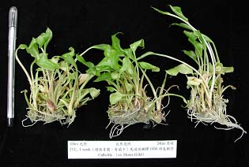
16hrs光照 自然光照 24hrs黑暗
圖二 利用PP耐熱塑膠袋移植彩色海芋（Z. cv. Florex Gold）先浸泡稀釋1000倍免賴得於開放環境下25℃不同光照條件一週後之生長情形

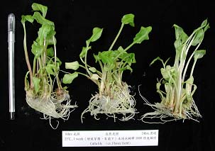
16hrs光照 自然光照 24hrs黑暗
圖三 利用PP耐熱塑膠袋移植彩色海芋（Z. cv. Florex Gold）未浸泡稀釋1000倍免賴得於開放環境下25℃不同光照條件一週後之生長情形

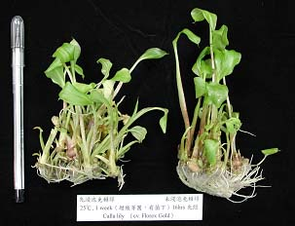
先浸泡免賴得 未浸泡免賴得
圖四 利用PP耐熱塑膠袋移植彩色海芋（Z. cv. Florex Gold）於開放環境下25℃，16小時光照條件一週後，浸泡稀釋1000倍免賴得與否之生長情形
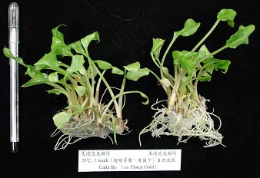
先浸泡免賴得 未浸泡免賴得
圖五 利用PP耐熱塑膠袋移植彩色海芋（Z. cv. Florex Gold）於開放環境下25℃，自然光照條件一週後，浸泡稀釋1000倍免賴得與否之生長情形
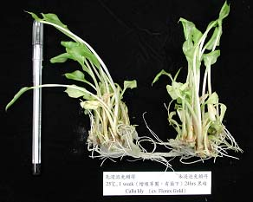
先浸泡免賴得 未浸泡免賴得
圖六 利用PP耐熱塑膠袋移植彩色海芋（Z. cv. Florex Gold）於開放環境下25℃，24小時黑暗條件一週後，浸泡稀釋1000倍免賴得與否之生長情形
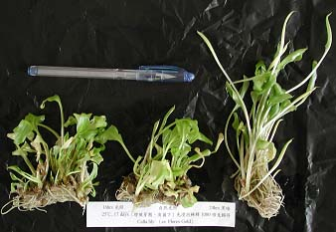
16hrs光照 自然光照 24hrs黑暗
圖七 利用PP耐熱塑膠袋移植彩色海芋（Z. cv. Florex Gold）先浸泡稀釋1000倍免賴得於開放環境下25℃不同光照條件17天後之生長情形
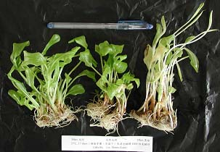
16hrs光照 自然光照 24hrs黑暗
圖八 利用PP耐熱塑膠袋移植彩色海芋（Z. cv. Florex Gold）未浸泡稀釋1000倍免賴得於開放環境下25℃不同光照條件17天後之生長情形
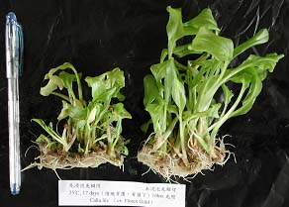
先浸泡免賴得 未浸泡免賴得
圖九 利用PP耐熱塑膠袋移植彩色海芋（Z. cv. Florex Gold）於開放環境下25℃，16小時光照條件17天後，浸泡稀釋1000倍免賴得與否之生長情形
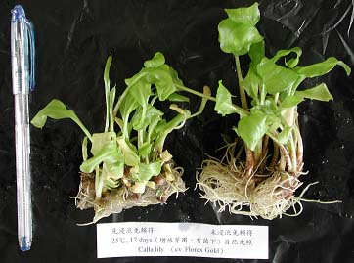
先浸泡免賴得 未浸泡免賴得
圖十 利用PP耐熱塑膠袋移植彩色海芋（Z. cv. Florex Gold）於開放環境下25℃，自然光照條件17天後，浸泡稀釋1000倍免賴得與否之生長情形
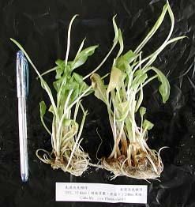
先浸泡免賴得 未浸泡免賴得
圖十一 利用PP耐熱塑膠袋移植彩色海芋（Z. cv. Florex Gold）於開放環境下25℃，24小時黑暗條件17天後，浸泡稀釋1000倍免賴得與否之生長情形

